第35讲 世界地理概况
考点二 世界的气温和降水
一、气温
1.气温的日变化和年变化
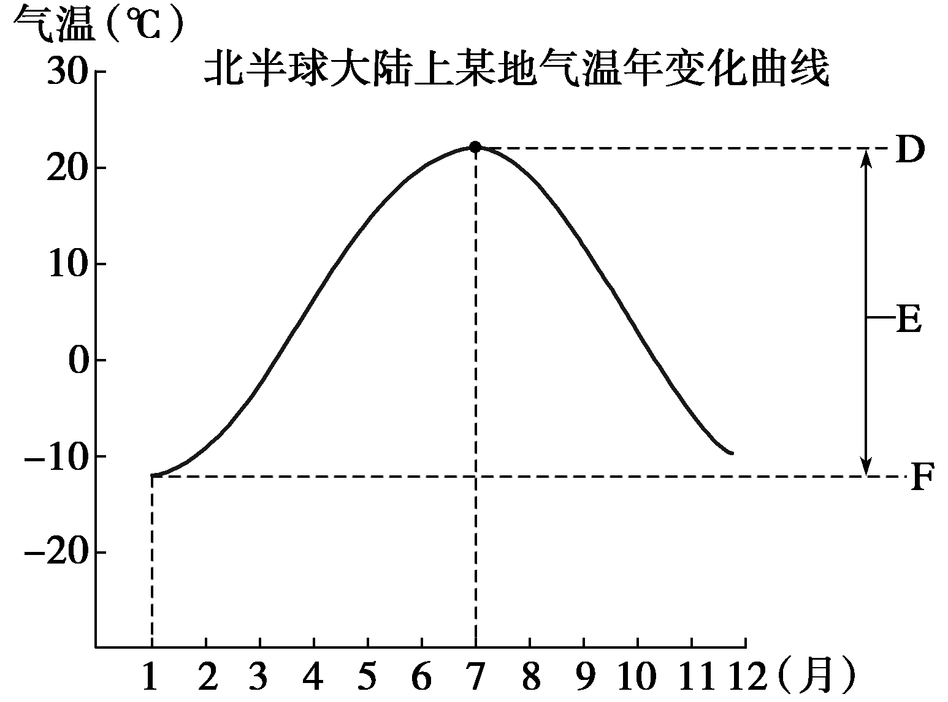
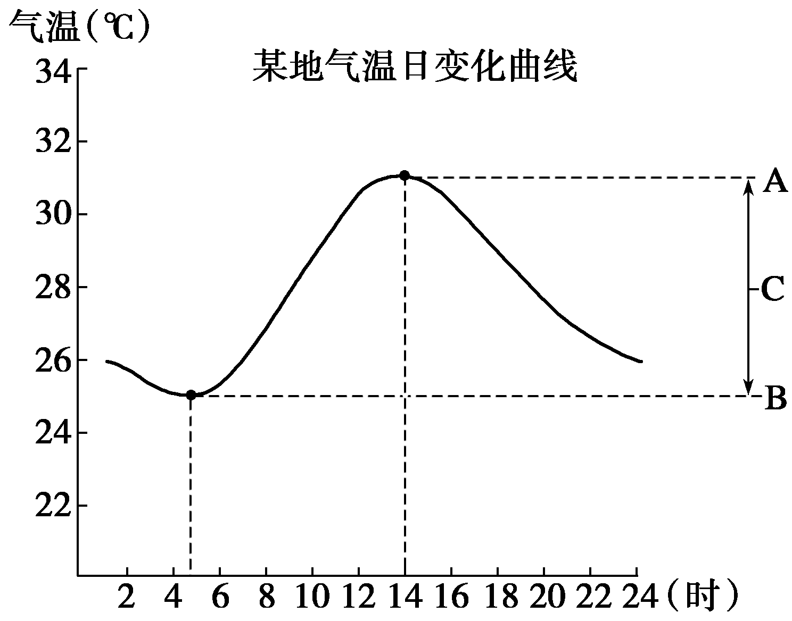
2.影响气温高低的因素分析
(1)分析太阳辐射状况。主要分析纬度位置、太阳高度和昼夜长短。低纬度气温高，夏季气温高；受其影响，等温线大致与纬线平行。
(2)分析大气自身条件。主要分析天气状况、大气透明度等。晴天，空气稀薄，白天气温高，夜晚气温低，日较差大。此外，大气环流通过对热量的输送和对降水的影响，也会导致气温的变化。
(3)分析下垫面。海洋比热容大，气温日较差、年较差小，较同纬度陆地白天、夏季温度低；暖流增温，寒流降温；地势高低、山脉走向和坡向等对气温都有影响；不同地表的反射率差别很大，如冰雪对太阳辐射的反射率极高，导致地表气温低。
(4)分析人类活动。通过改变下垫面条件，如植树造林、修建水库、排放温室气体和废热等影响气温。
二、世界降水的分布
1.主要降水类型
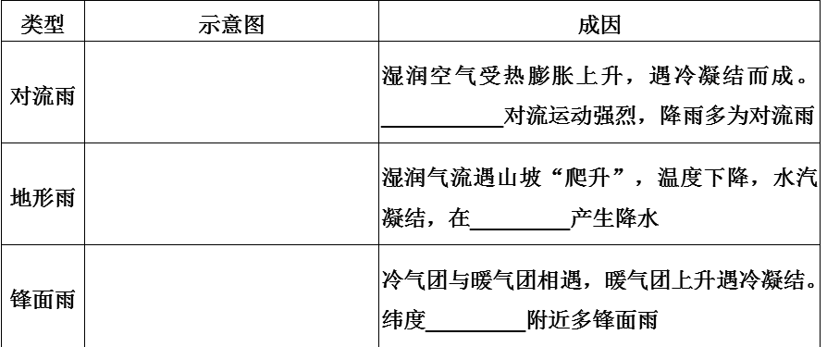
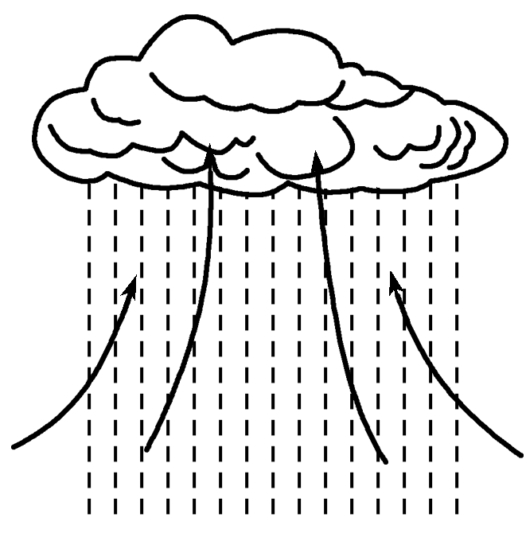

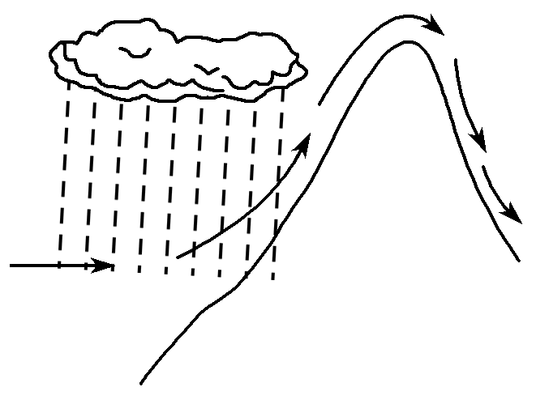

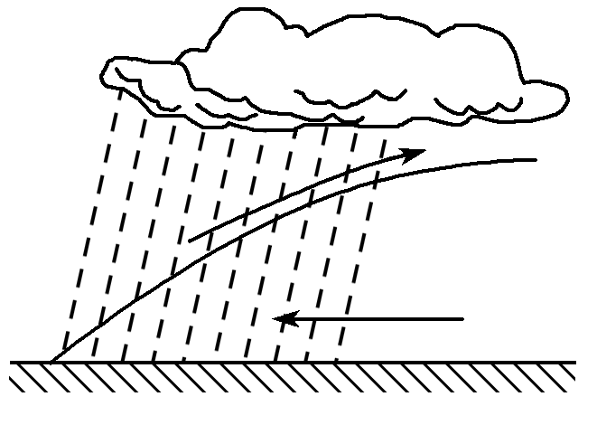

- 60°

2.说说世界降水分布规律
(1)赤道附近降水 ，两极地区降水 。
(2)南北回归线两侧：大陆西岸降水 ；大陆东岸降水 。
(3)中纬度地带，内陆地区降水较 。
(4)山地 降水多， 降水少。
3.影响降水分布的因素分析
(1)分析纬度位置。纬度位置决定着气压带(风带)对降水的影响。
(2)分析有无季风环流影响。受季风影响，降水量有明显的季节差异。
(3)分析海陆位置。海陆位置不同，受到海洋影响的程度就不同，降水的分布存在差异。
(4)分析下垫面。山地坡向：山地迎风坡和背风坡的降水存在着明显差异。海拔：在一定海拔范围内，降水是随海拔的升高而增多的，但当达到一定的海拔后，降水也会随着海拔的升高而逐渐减小。森林和水域(湖泊等)：有森林和水域的地方降水较多。人类活动：人类通常通过改变下垫面条件来影响降水。
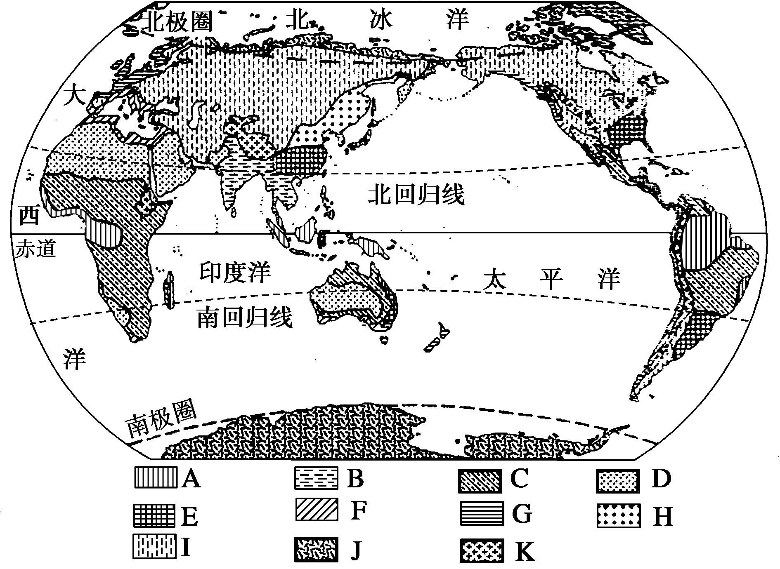
三、世界的气候类型

1.热带气候类型（4种）
图例 | 气候类型 | 气候特征 | 成因 | 主要分布地区
A | 热带雨林气候 |  |  | 刚果河、亚马孙河流域，印度尼西亚等地
B |  |  |  | 中南半岛、印度半岛最典型
C | 热带草原气候 |  |  | 南北纬10°至回归线之间，如非洲中部、南美洲巴西高原等地区
D | 热带沙漠气候 |  |  | 回归线至南北纬30°之间大陆内部和西部，如撒哈拉沙漠
2.亚热带气候类型（2种）
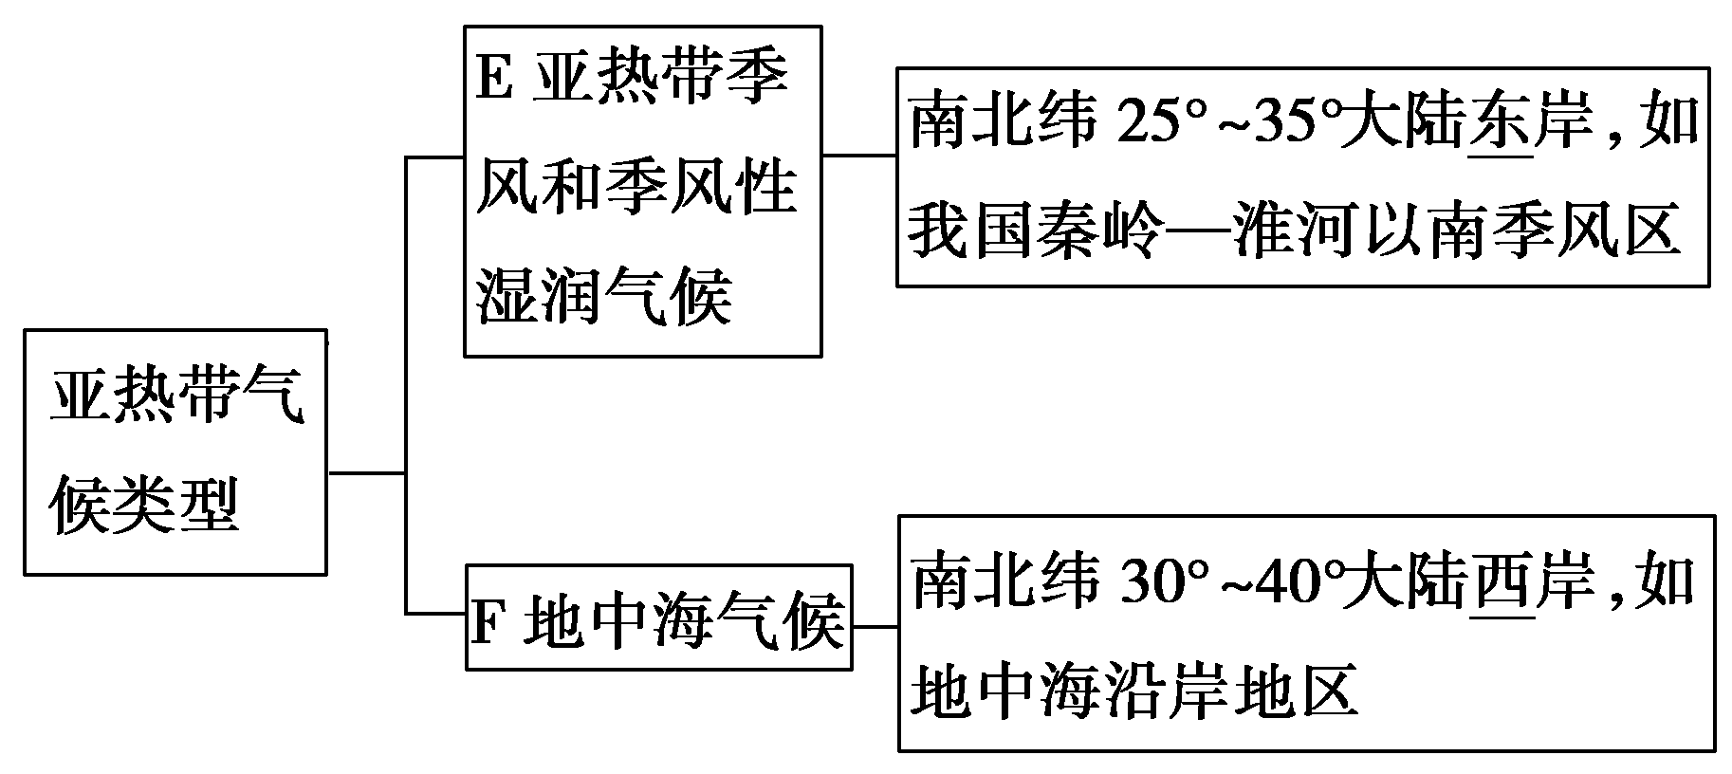

3.温带气候类型（3种）
图例 | 气候类型 | 气候特征 | 成因 | 主要分布地区
G |  |  |  | 南北纬 ，如欧洲西部
H |  |  |  | 北纬 ，如我国秦岭—淮河以北季风区
I | 温带大陆性气候 |  |  | 中纬度地区大陆 ，如亚欧大陆和北美大陆内部地区
4.寒带、高山气候类型
图例 | 气候类型 | 主要分布地区
J | 寒带气候 | 亚欧大陆、北美大陆北冰洋沿岸、南极大陆、格陵兰岛
K | 高原山地气候 | 高大山地、高原地区，如青藏高原、安第斯山脉
【练习巩固】
地理教学中经常用一些示意图来表示地理现象的发生与变化。结合下图回答1-2题。
INCLUDEPICTURE "E:\\陈红\\2019课件\\区域地理 （老教材老标准）\\不用\\Q142.TIF" \* MERGEFORMATINET 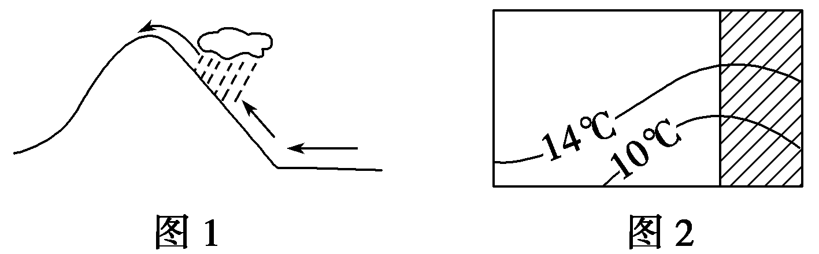
1.图1显示的是沿海山地迎风坡成云致雨的过程，这种降水类型称为( )
A.锋面雨 B.对流雨 C.台风雨 D.地形雨
2.图2中的阴影部分代表大陆，另一部分代表海洋，图中等值线表示( )
A.南半球7月等温线 B.南半球1月等温线
C.北半球7月等温线 D.北半球1月等温线
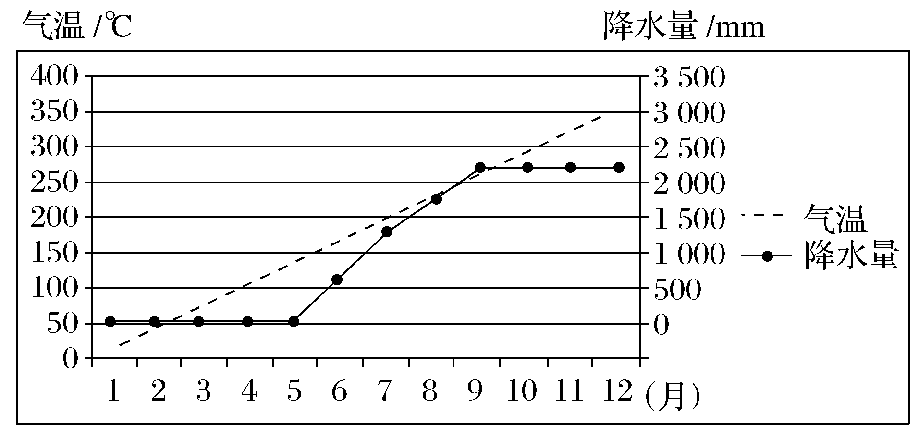
下图为“某地气温和降水量逐月累计曲线图”。读图，回答3～4题。
3.降水最多的月份降水量约( )
A.300 mm B.500 mm
C.700 mm D.1 200 mm
4.该地可能位于( )
A.恒河平原 B.密西西北平原 C.西欧平原 D.亚马孙平原
【思维拓展】等温线图的判读技巧
1.等温线图的解读
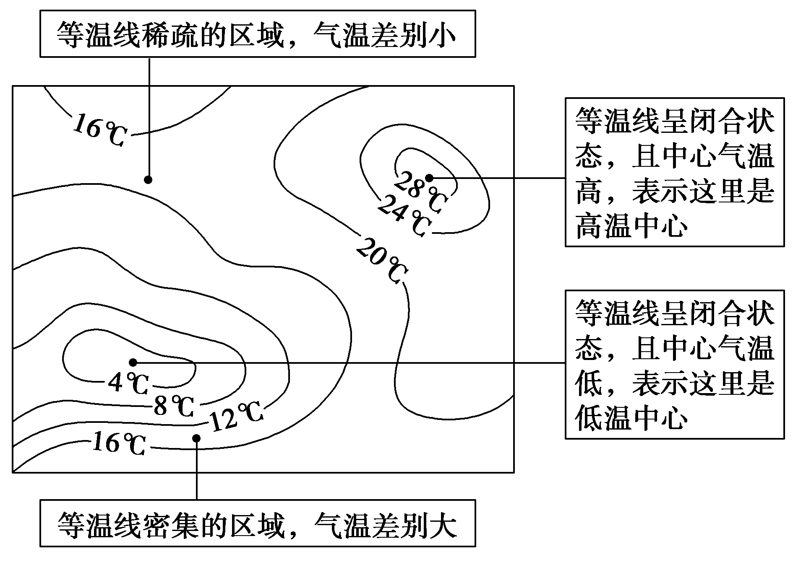
2.等温线图的判读方法和步骤
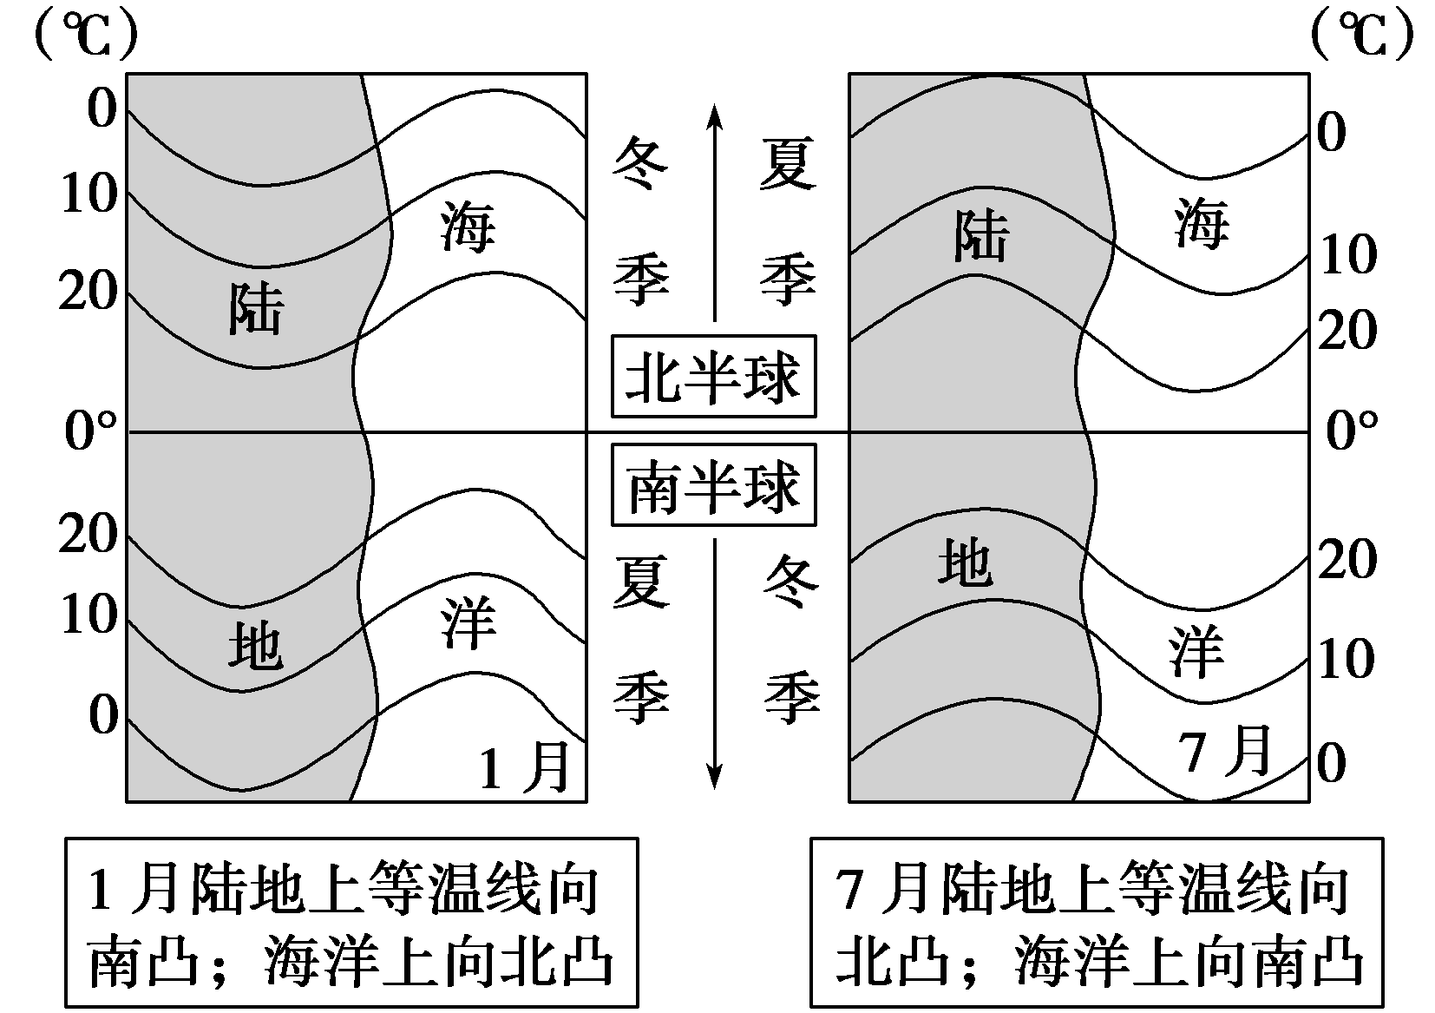
(1)根据温度值的递变方向判定南北半球：温度值向北递减为北半球；温度值向南递减为南半球。
(2)根据陆地(或海洋)等温线的弯曲方向判断温度高低：陆地等温线向高纬方向凸出，则气温比同纬度海洋高；陆地等温线向低纬方向凸出，则气温比同纬度海洋低。
(3)根据陆地(或海洋)气温的高低确定季节或月份：陆地气温高于同纬度海洋为夏季(北半球七月、南半球一月)；陆地气温低于同纬度海洋为冬季(北半球一月、南半球七月)。
3.等温线延伸方向判断
延伸方向 | 影响因素
等温线平直，大致与纬线平行 | 太阳辐射能量因纬度而不同 | 太阳辐射(纬度)
等温线大致与海岸线平行 | 气温由沿海向内陆递变 | 海洋影响程度不同
夏季：内陆凸向高纬；冬季：内陆凸向低纬 | 陆地：夏季吸热快而温度高，冬季散热快而温度低；海洋相反 | 海陆分布(海陆热力差异)
与等高线平行(与山脉走向、高原边缘平行) | 等温线延伸到高地，急转弯曲 | 地形(山地垂直高度)
暖流：凸向高纬；寒流：凸向低纬 | 暖流增温；寒流降温 | 洋流
盆地闭合曲线：夏季炎热中心，冬季温暖中心 | 夏季不易散热，下沉气流增温；冬季山岭屏障 | 地形闭塞；四周山岭屏障
山地闭合曲线 | 冬夏均为低温，气温垂直递减 | 地势
锯齿状分布 | 河谷、平原与高原、山地相间分布，气温高低不同 | 地势高低起伏大
【技法应用】 年均温，是指某地当年测出的每日平均温度的总和除以当年天数得到的平均温度。下图为世界局部年均温等值线图。据此，完成5～6题。
INCLUDEPICTURE "E:\\陈红\\2019课件\\区域地理 （老教材老标准）\\不用\\L18.TIF" \* MERGEFORMATINET 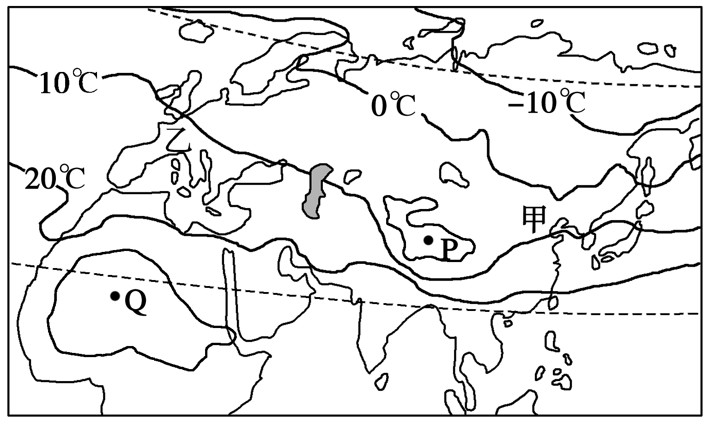
5.图中对应的数值正确的是( )
A.0<P<10 20<Q<30 B.－10<P<0 30<Q<40
C.0<P<10 30<Q<40 D.－10<P<0 20<Q<30
6.造成甲、乙两地数值差异的主要原因是( )
A.盛行风、洋流 B.纬度、地形 C.海陆位置、地形 D.纬度、洋流

【知识巩固】
下图为某主题公园所在城市分布图。读图回答第1题。
INCLUDEPICTURE "E:\\陈红\\2019课件\\区域地理 （老教材老标准）\\不用\\16D53.TIF" \* MERGEFORMATINET 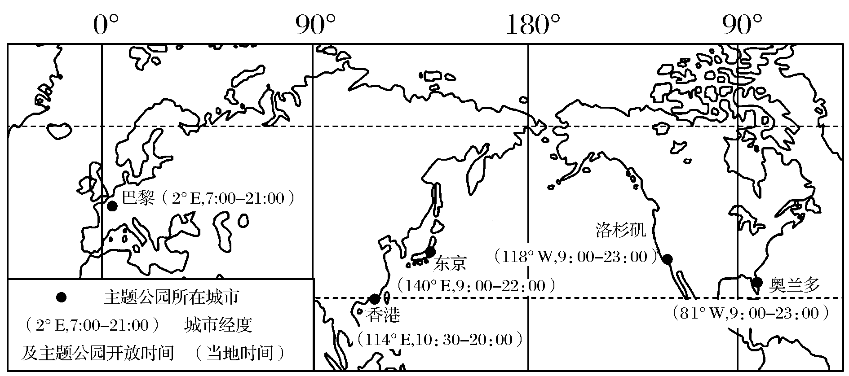
1.图示5个城市中( )
A.有4个城市受季风的影响明显 B.有4个城市受台风(飓风)影响
C.巴黎和洛杉矶冬季降水的成因相同 D.有3个城市属于温带气候
2.据下表分析，德班的气候类型是( )
德班气候资料(测站：29°50′S，31°2′E 海拔5 m)
月份 | 1 | 2 | 3 | 4 | 5 | 6 | 7 | 8 | 9 | 10 | 11 | 12
平均气温(℃) | 23.5 | 24.5 | 23.5 | 22.0 | 19.0 | 16.5 | 16.5 | 17.0 | 19.0 | 20.0 | 21.5 | 22.5
降雨量(mm) | 118 | 128 | 113 | 91 | 59 | 36 | 26 | 39 | 63 | 85 | 121 | 124
A.热带雨林气候 B.热带草原气候
C.热带季风气候 D.地中海气候
下图是某地气温年较差等值线分布图(单位：℃)。读图回答3～5题。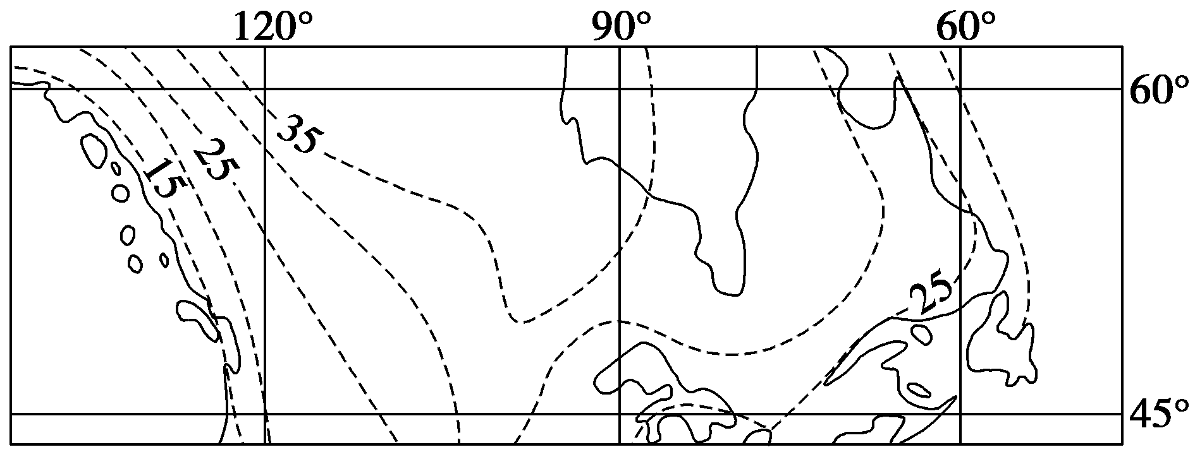
3.关于图示地区气温年较差空间分布的叙述，正确的是( )
A.由南向北增大 B.由西向东增大
C.由沿海向内陆、由低纬向高纬增大 D.平原地区小，高原、山地大
4.由图中数据可直接得出的结论是( )
A.大陆西岸的降水量多于东岸 B.大陆东岸的森林覆盖率大于内陆
C.大陆东岸河流结冰期短于内陆 D.大陆西岸的海洋性强于东岸
5.与同纬度亚欧大陆比较，该地区气温年较差( )
A.大陆西岸更大，大陆东岸更小 B.大陆东、西两岸均更大
C.大陆西岸更小，大陆东岸更大 D.大陆东、西两岸均更小
6.读图，回答下列问题。
INCLUDEPICTURE "E:\\陈红\\2019课件\\区域地理 （老教材老标准）\\不用\\Q152.TIF" \* MERGEFORMATINET 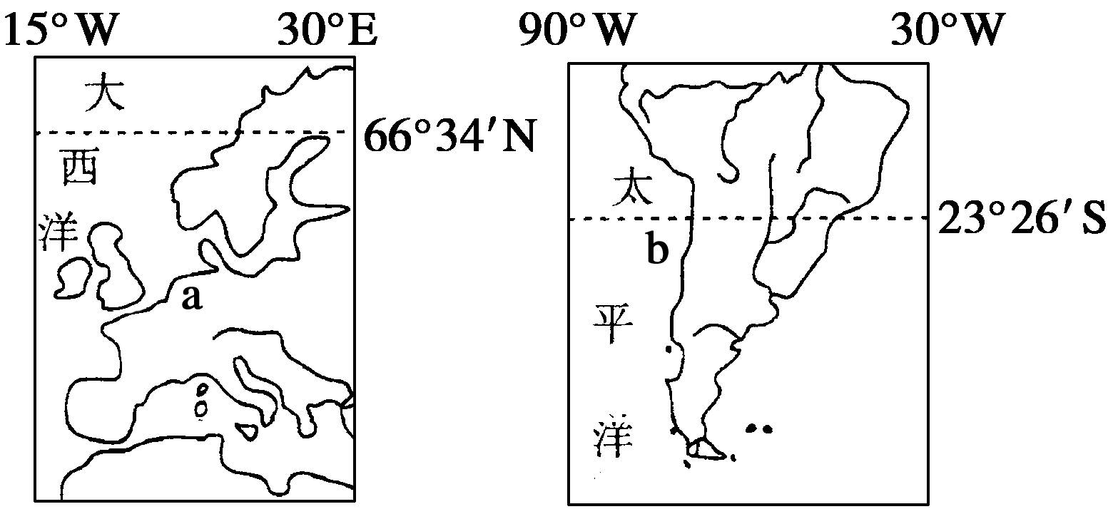
(1)冬季a地比同纬度内陆地区温度__________，其原因是_________________________________________________________________。
(2)以下四幅图中，与a地气候类型相符的是__________，其原因是________________________________________________________________。
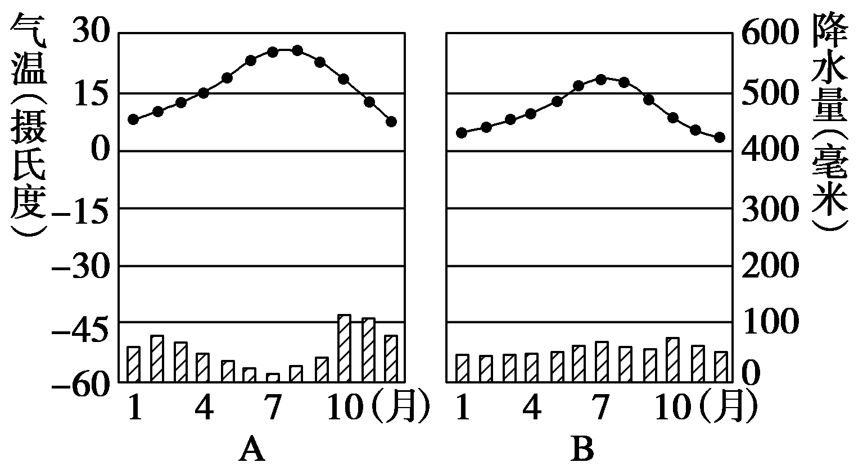
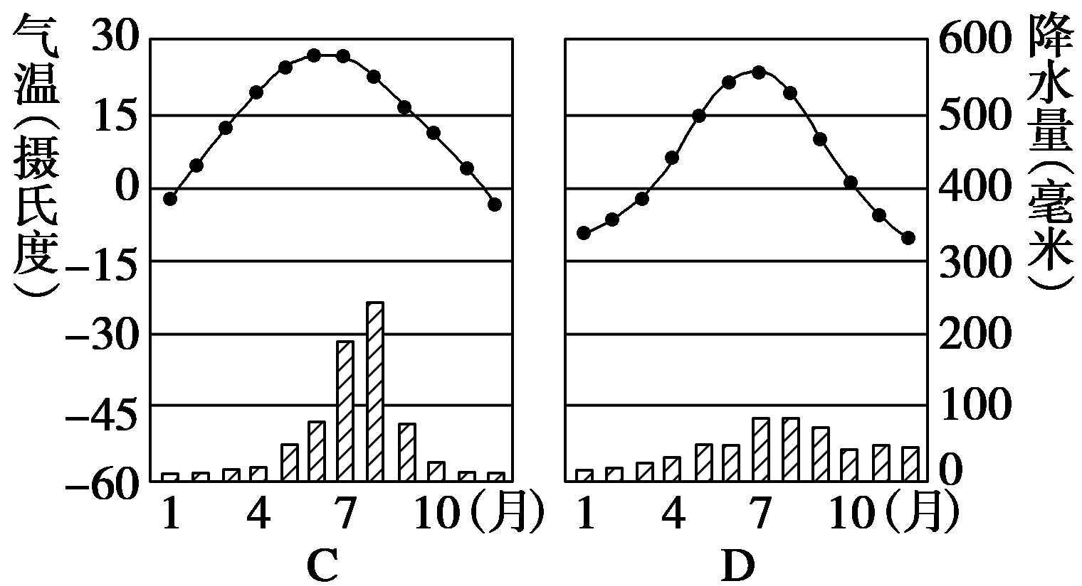

(3)b海区是世界著名的________渔场，该渔场形成的自然原因是_________________________________________________________________。
7.阅读图文资料，完成下列要求。
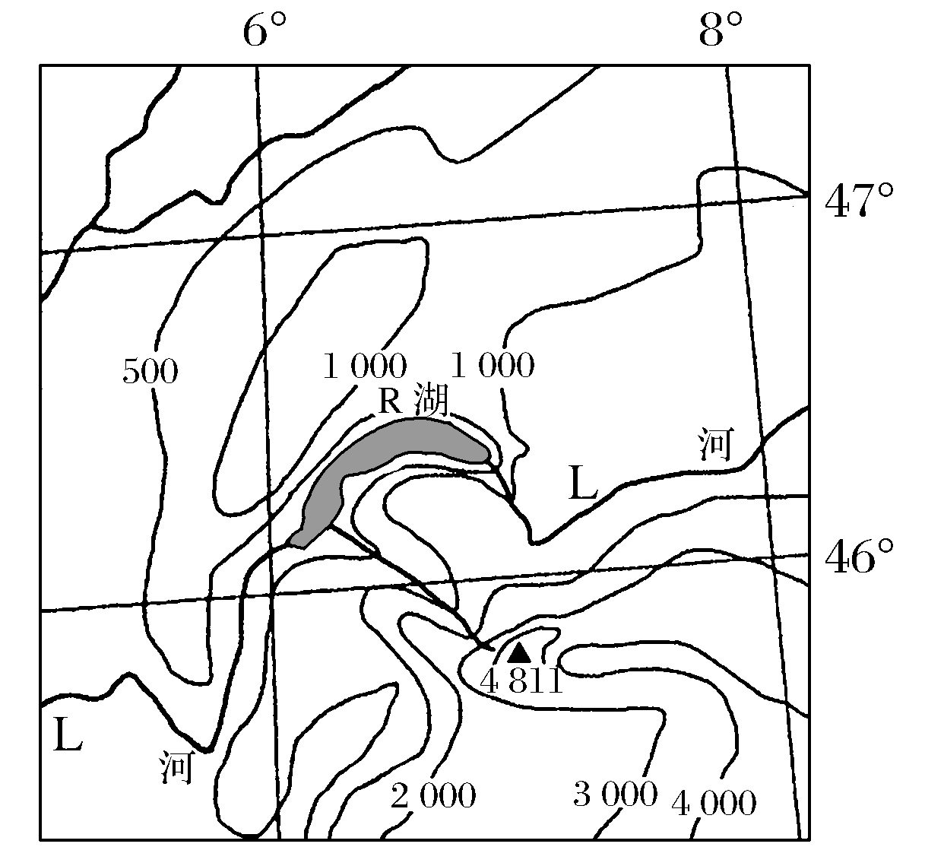
下图是R湖区略图。R湖是一个堰塞湖，发源于高山地区的L河被冰川沉积物所阻断，在幽深的峡谷中汇水成湖。湖面海拔300多米，面积近600平方千米，平均水深150米。注入湖泊的河流以冰川融水补给为主，其中L河是吐纳湖水的主要河流，L河流量丰富，水流湍急，R湖湖水随L河西流不止，湖面湖水却是平静如镜，水不扬波。R湖水温稳定，在世界众多湖泊中年温差和日温差明显偏小，终年不冻。夏季午后，湖泊周边地区云雨天气多见，令人称奇的是，周边云雨越盛湖泊上空越是云雨少见。
(1)推测R湖在世界众多湖泊中年温差偏小的原因。

(2)分析R湖日温差小于周边地区的原因。

(3)R湖夏季午后云雨少见，结合R湖水温稳定的特点归纳其原因。

(4)说明R湖湖面平静的原因。
《考点二 世界的气温和降水》练习
一、选择题
下图为全球降水量随纬度变化示意图。读图回答1～2题。
INCLUDEPICTURE "E:\\陈红\\2019课件\\区域地理 （老教材老标准）\\不用\\RJ16.TIF" \* MERGEFORMATINET 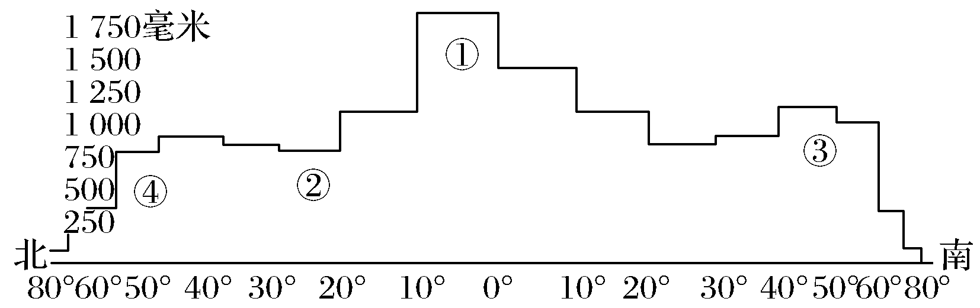
1.图中②处降水偏少的原因是( )
A.多上升气流 B.多下沉气流 C.多气旋控制 D.寒流影响
2.图中③处的盛行风向是( )
A.西北风 B.西南风 C.东北风 D.东南风
答案 1.B 2.A
解析 第1题，考查降水成因分析。读图，根据图示的纬度，结合气压带、风带分布规律，图中②处对应的是副热带高气压带，盛行下沉气流，受其影响降水偏少，B对。第2题，考查风带的判读。读图，根据纬度，图中③处位于40°S～60°S之间，是南半球的西风带范围内，盛行风向是西北风，A对。B、C、D错。
图中四个城市纬度差异很小，但气候差异很大。据此回答3～5题。
INCLUDEPICTURE "E:\\陈红\\2019课件\\区域地理 （老教材老标准）\\不用\\J4.tif" \* MERGEFORMATINET 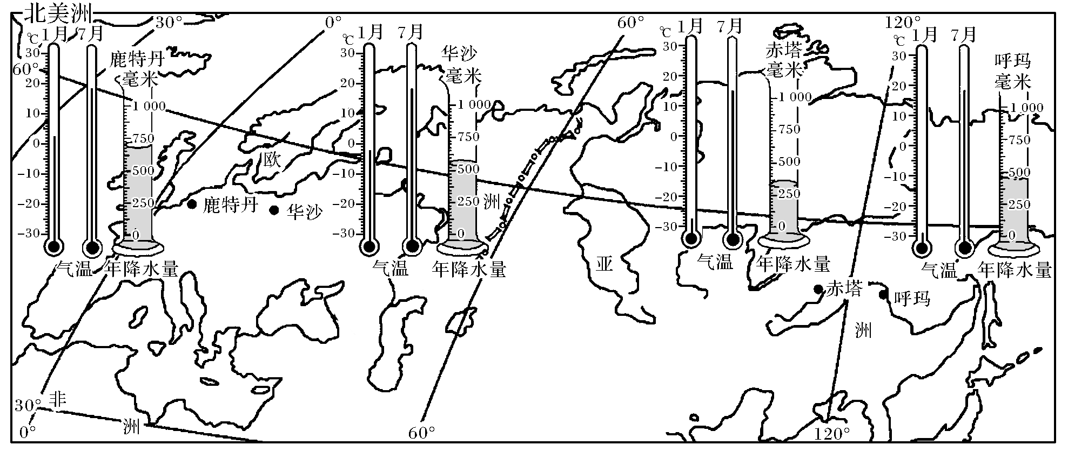
3.鹿特丹气温年较差大约为( )
A.1℃ B.10℃
C.16℃ D.20℃
4.关于四地气候变化的叙述，正确的是( )
A.从东向西气温年较差逐渐减小，年降水量逐渐增大
B.从东向西气温年较差逐渐减小，年降水量先减小后增大
C.从东向西气温年较差逐渐增大，年降水量先减小后增大
D.从东向西气温年较差逐渐增大，年降水量先增大后减小
5.根据图中所示信息判断下面关于四个城市气候特征的描述，正确的是( )
A.呼玛——四季如春，降水稀少
B.赤塔——终年寒冷干燥
C.华沙——终年高温多雨
D.鹿特丹——冬季温和，夏季凉爽，降水较多
答案 3.C 4.B 5.D
解析 第3题，据图读出气温最高最低值，相减即可得到温差。第4题，从东向西，气候的海洋性先减后增，温差变小，降水量先减后增。第5题，鹿特丹为温带海洋性气候，终年温和湿润。
对流层中，温度在垂直方向上随高度升高而降低的数值称为气温垂直递减率。下图是某山脉不同坡向的气温垂直递减率的年变化曲线。据此完成6～8题。
INCLUDEPICTURE "E:\\陈红\\2019课件\\区域地理 （老教材老标准）\\不用\\H7.tif" \* MERGEFORMATINET 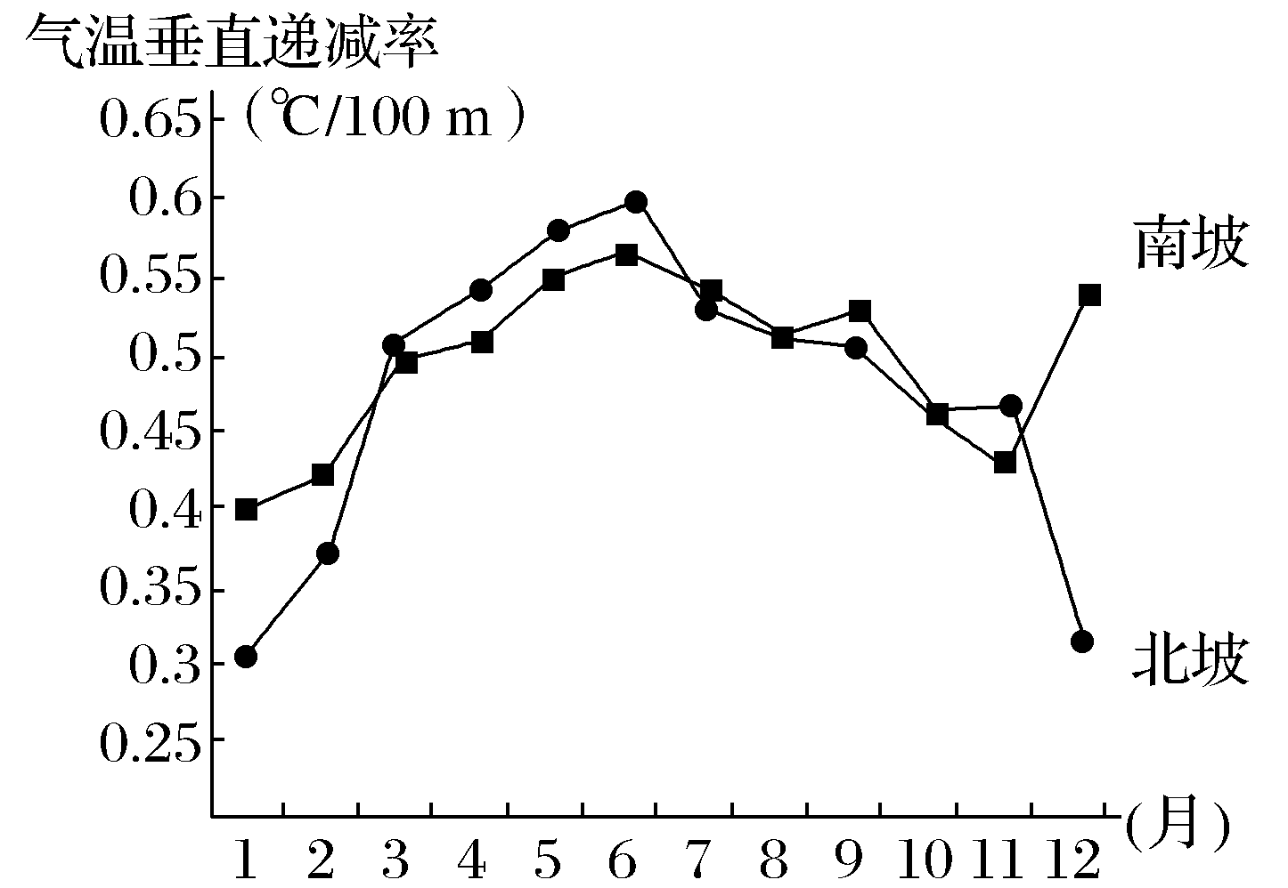
6.关于该山地气温垂直递减率叙述正确的是( )
A.南坡小于北坡
B.南坡年变化大于北坡
C.南北坡差异冬季大于夏季
D.南坡夏季小于冬季
7.造成12月南、北坡气温垂直递减率差异的主要原因是( )
A.南坡积雪面积大，反射太阳辐射多
B.北坡植物分布少，地面增温速度快
C.南坡人类活动少，城市热岛效应弱
D.北坡为背阴坡，山麓气温比较低
8.推测该山地( )
A.常年受赤道低气压带控制，呈南北走向
B.位于东亚季风气候区，呈东西走向
C.常年受盛行西风影响，呈南北走向
D.位于南非地中海气候区，呈东西走向
答案 6.C 7.D 8.B
解析 第6题，图示南北坡差异12月最大，则C正确。北坡年变化大于南坡，南坡总体上夏季大于冬季(12月除外)。第7题，图示12月气温垂直递减率南坡大、北坡小。而气温垂直递减率低，可能是垂直方向上上部气温高或下部气温低，则关于北坡小的说法中，D正确，B错误；同理气温垂直递减率高，可能是上部气温低或下部气温高，则关于南坡大的说法中，A、C均错误。第8题，该山地有南坡、北坡，其走向应为东西走向。北坡气温垂直递减率夏季高、冬季低，说明北坡夏季为背风坡、冬季为迎风坡，则该地风向不同季节有较大变化，为季风区，故B正确。注意南非地中海气候区冬季盛行西风，夏季受高压控制而无明显风向。
INCLUDEPICTURE "E:\\陈红\\2019课件\\区域地理 （老教材老标准）\\不用\\Q160.TIF" \* MERGEFORMATINET 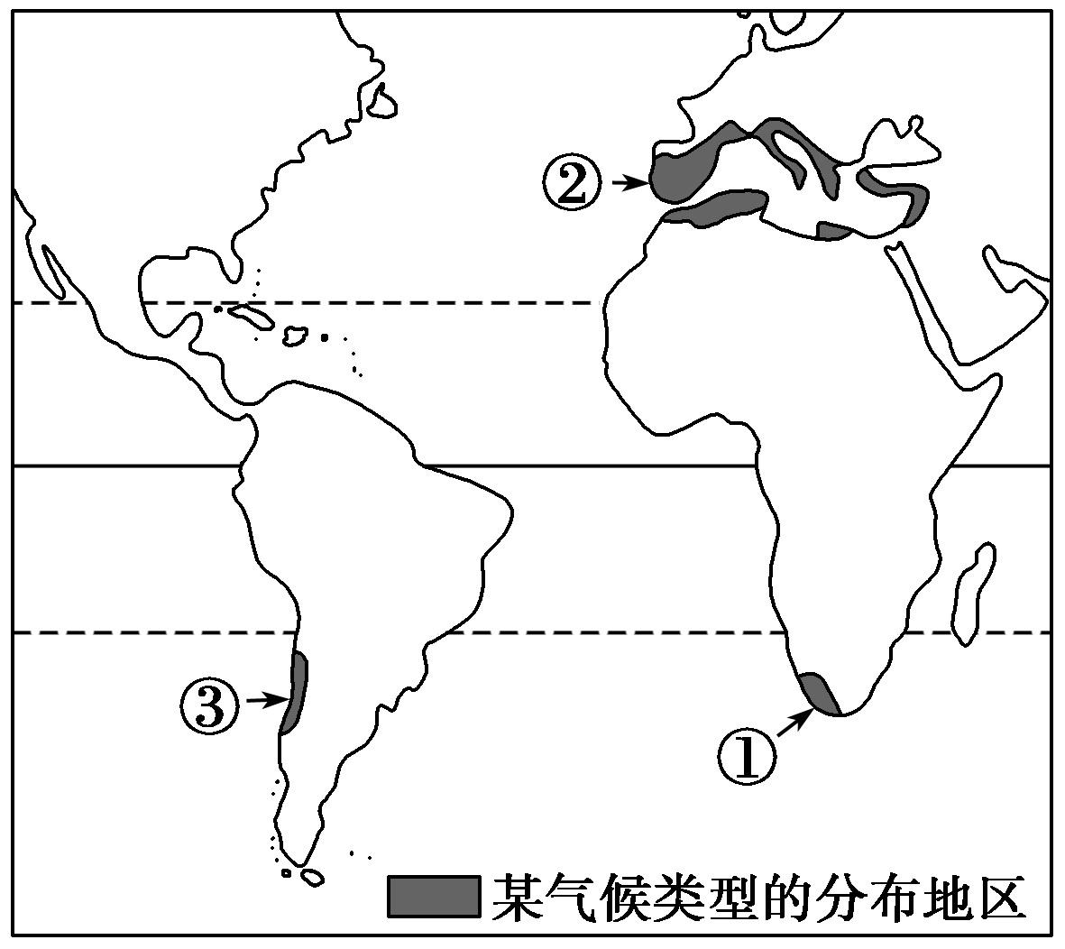
如图示意世界某种气候类型的局部分布地区。据此完成9～10题。
9.该气候的分布地区中，①地区的分布最高纬度较低(低于35°S)，其主要的影响因素是( )
A.地形 B.纬度位置
C.海陆分布 D.洋流
10.②地区与③地区相比较，下列叙述正确的是( )
A.两地同时处于高温期
B.两地同时处于多雨期
C.②地高温期时③地处于多雨期
D.一年中②地最高气温比③地最高气温低
答案 9.C 10.C
解析 第9题，从图中该气候的分布区域可以判断，该气候为地中海气候。①地区受陆地的限制，该气候类型分布的最高纬度较低。第10题，②地位于北半球的地中海气候区，而③地位于南半球的地中海气候区，故7月为②地的夏季，高温少雨，为③地的冬季，温和多雨，故C项正确。
读下面四幅气候类型图，回答11～12题。
INCLUDEPICTURE "E:\\陈红\\2019课件\\区域地理 （老教材老标准）\\不用\\H8.tif" \* MERGEFORMATINET 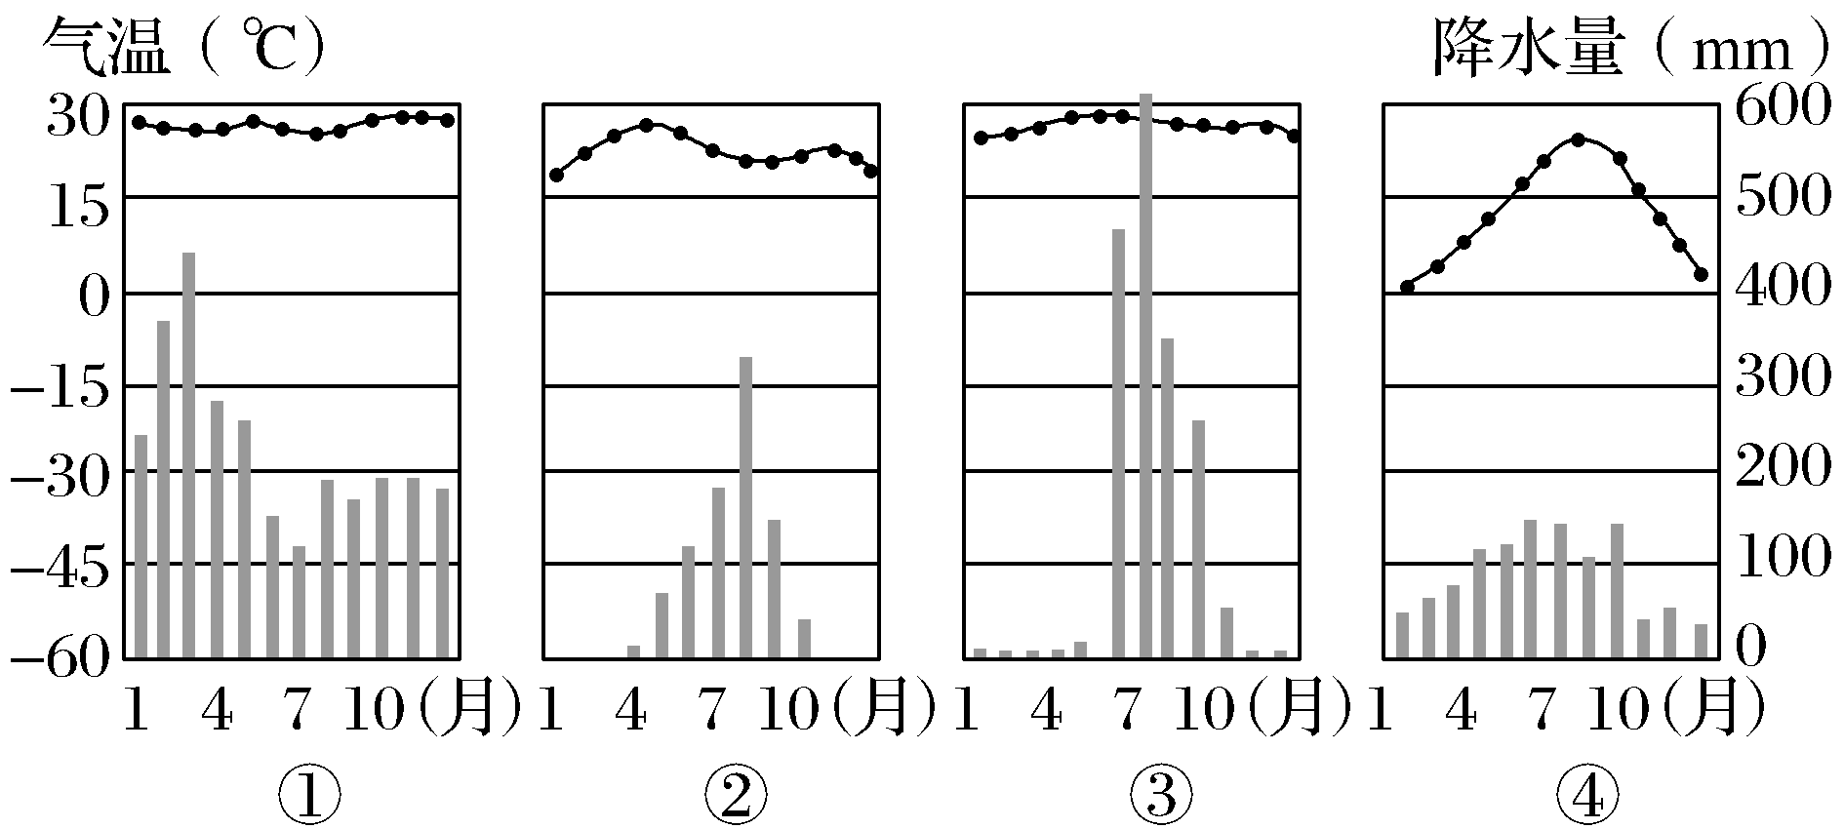
11.土壤颗粒在风或水等外力作用下从地面被移除的现象称为“土壤侵蚀”。土壤侵蚀的程度与土壤本身的特性、外力作用的方式和大小、植被状况以及人为活动等因素有关。长期而言，在具有类似的地质及地形条件且未经人为干扰的情况下，位于气候类型中哪个气候区的集水区所产生年平均土壤侵蚀最可能居于首位( )
A.① B.②
C.③ D.④
12.有关③、④两地气候的叙述，正确的是( )
A.两种气候都是雨热不同期
B.两种气候类型的成因相似
C.两种气候都分布在大陆西岸
D.两种气候在南北半球均有分布
答案 11.B 12.B
解析 第11题，图中①为热带雨林气候、②为热带草原气候、③为热带季风气候、④为亚热带季风气候。热带草原气候区植被最差、多沙质土壤，降水集中，故土壤侵蚀相对其他气候更严重，故B正确。第12题，热带季风气候和亚热带季风气候成因都有海陆热力性质差异的因素，都是雨热同期，且分布在大陆东岸，故B正确。热带季风气候只在北半球的亚洲有分布。
二、综合题
13.下图为“气候类型分布模式图”，图中左侧是某季节的气压带、风带位置示意图。据此完成下列问题。
INCLUDEPICTURE "E:\\陈红\\2019课件\\区域地理 （老教材老标准）\\不用\\Q162.TIF" \* MERGEFORMATINET 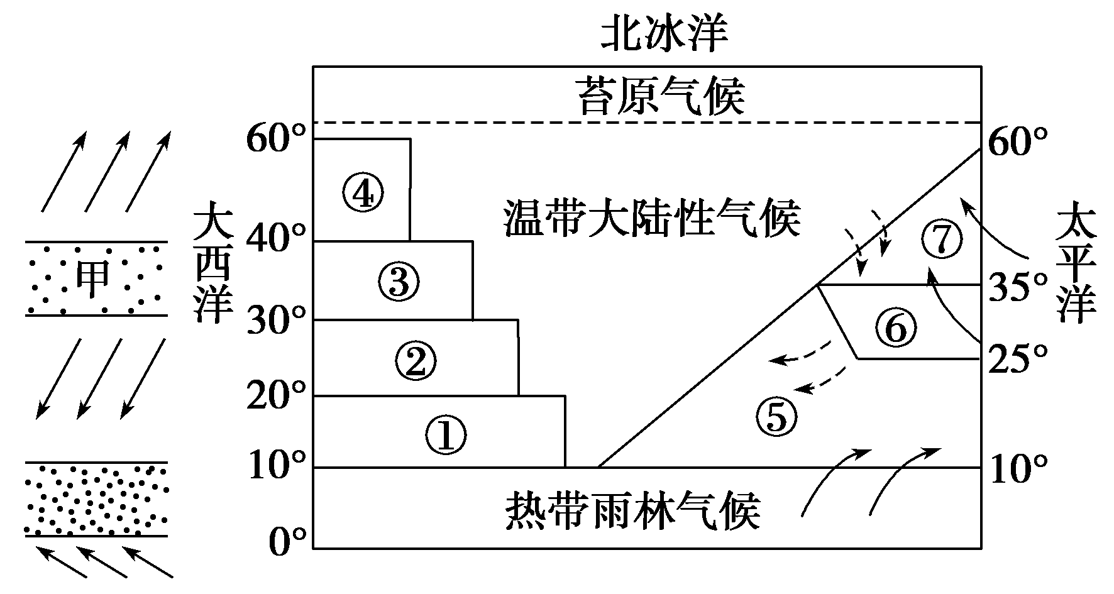
(1)图中甲气压带的名称是________________；根据图中气压带、风带的位置，可以判断上图所示为北半球的________(季节)。
(2)写出图中序号所代表的气候类型的名称：
②________________，④________________，
⑥________________。
(3)③处气候类型的分布规律是__________________________________；
图示季节的气候特点是______________，其形成原因是
_______________________________________________________________。
(4)由气压带和风带季节移动而形成的典型气候类型是________和________(填数字代码)。
(5)比较⑤⑦两地气候类型的形成原因，相同点是_________________________，不同点是______________________________。
(6)除了亚洲东部外，其他地区有没有⑦气候类型分布？为什么？
答案 (1)副热带高气压带 夏季
(2)热带沙漠气候 温带海洋性气候 亚热带季风气候
(3)分布在南北纬30°～40°大陆西岸 炎热干燥 受副热带高气压带的控制
(4)① ③
(5)形成都与海陆热力性质的差异有关 ⑤处气候的形成还受气压带、风带季节移动的影响
(6)没有。该气候是因海陆热力性质差异而形成的，其他大洲海陆热力性质差异较小。
解析 图中气压带、风带北移，为北半球夏季。受气压带、风带交替控制形成的气候类型是热带草原气候和地中海气候。⑦气候类型为温带季风气候。
14.阅读材料，完成下列要求。
死海是世界上最低的湖泊，湖面海拔－422米，约旦河是其主要水源；死海中含有高浓度的盐分，为一般海水的8.6倍；近年来图中死海分裂成南北两片，南片已基本成为盐滩。下图为死海及其周边地区等降水量线示意图。
INCLUDEPICTURE "E:\\陈红\\2019课件\\区域地理 （老教材老标准）\\不用\\J7.tif" \* MERGEFORMATINET 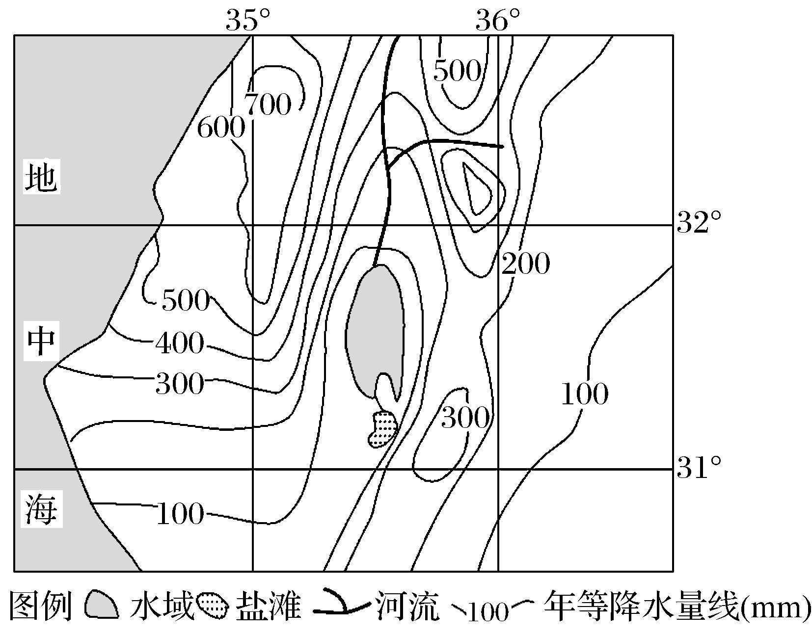
(1)试描述图示区域降水的空间分布特点。
(2)说明上述降水空间分布特点的形成原因。
(3)分析死海南部成为盐滩的原因。
答案 (1)南北方向上：北多南少；东西方向上：约旦河谷、死海一线降水少，以其为中心向东西两侧先增加后减少。
(2)该地区位于中纬度大陆西岸，受西风带影响，自南向北受西风影响时间增长，强度增大，因而降水增多；约旦河谷、死海一线地势低，来自海洋(地中海)的水汽难以进入，因而降水少；两侧地势高，形成地形雨，因而降水增多。
(3)死海所处地区降水少；所处纬度较低，气温高，蒸发旺盛；受人类生产活动的影响，注入死海的河水不断减少，因而死海湖面不断下降；死海南部地势较高，湖面下降使南部部分湖底裸露成为盐滩。
解析 第(1)题，由图可知，整体上看，北部等降水量线相对密集，数值较高，说明北部降水多于南部。根据等降水量线弯曲规律可知，约旦河与死海一线降水少，向两侧先增加后减少。第(2)题，本区域位于地中海东侧，降水量主要看西风对其影响。自南向北受西风影响时间增长，强度增大，因而降水增多；约旦河谷、死海一线由于地形影响，来自海洋水汽难以进入，因而降水少；两侧地势高，形成地形雨，因而降水增多。第(3)题，能够成为盐滩，说明降水量少，蒸发旺盛，水量小，盐度较高。
考向一 结合等温线图考查世界气温分布规律及原因
(2019·南京模拟)读“世界部分区域年平均气温分布图”，完成1～2题。
INCLUDEPICTURE "E:\\张潇\\2020\\一轮\\地理 人教江苏\\WORD\\B480.TIF" \* MERGEFORMATINET INCLUDEPICTURE "E:\\张潇\\2020\\一轮\\地理 人教江苏\\WORD\\B480.TIF" \* MERGEFORMATINET INCLUDEPICTURE "E:\\米昕\\2020\\一轮\\kanppt\\地理 人教 江苏\\地理 人教江苏\\WORD\\B480.TIF" \* MERGEFORMATINET 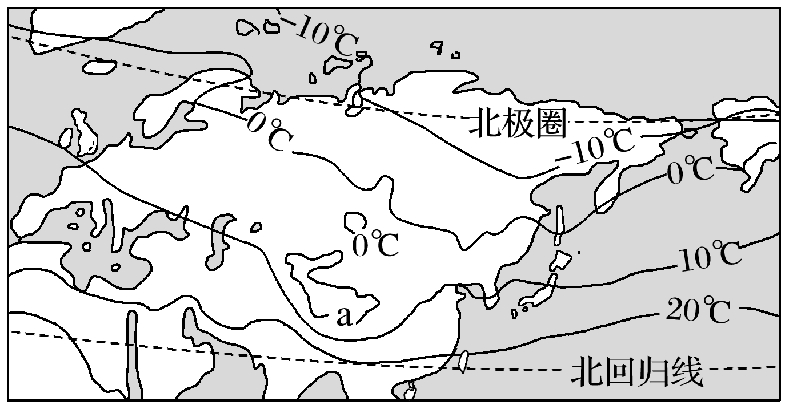
1．图中a的值可能是( )
A．－10 ℃ B．0 ℃ C．10 ℃ D．20 ℃
2．造成图中0℃等温线陆地上向南凸出的主要影响因素是( )
A．太阳辐射 B．地形
C．海陆热力性质差异 D．洋流
答案 1.B 2.C
解析 第1题，根据图中信息可知，图中a为青藏高原地区，因此其气温较低，根据等值线判读方法可知，a的值可能是0℃，B项正确。第2题，图中0℃等温线陆地上向南凸出说明其温度比同纬度气温低，原因是此时为北半球冬季，陆地降温快，C项正确。
考向二 结合等降水量图考查区域降水及其影响
(2019·扬州模拟)下图为“世界某区域年降水量分布示意图”。读图，完成3～4题。
INCLUDEPICTURE "E:\\张潇\\2020\\一轮\\地理 人教江苏\\WORD\\B481.TIF" \* MERGEFORMATINET INCLUDEPICTURE "E:\\张潇\\2020\\一轮\\地理 人教江苏\\WORD\\B481.TIF" \* MERGEFORMATINET INCLUDEPICTURE "E:\\米昕\\2020\\一轮\\kanppt\\地理 人教 江苏\\地理 人教江苏\\WORD\\B481.TIF" \* MERGEFORMATINET 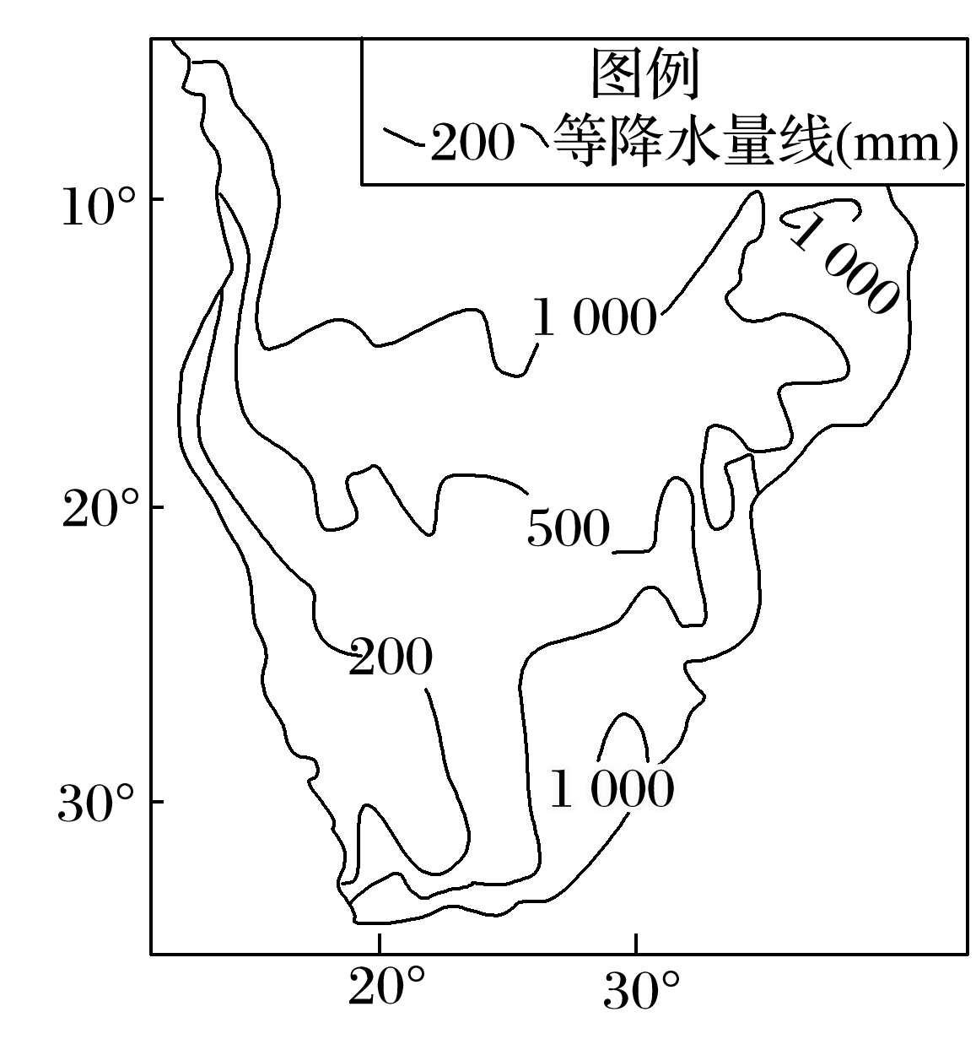
3．图示地区年降水量的空间分布特点是( )
A．沿海多，内陆少
B．自东南向西北递减
C．东部多，西部少
D．东部沿海南北差异较大
4．影响大陆西部等降水量线走向的主要因素是( )
A．纬度 B．洋流
C．地形 D．大气环流
答案 3.C 4.B
解析 第3题，该区域为非洲中南部地区，结合图中等降水量线可判断出该地区东部降水量多，西部降水量少，C项正确。第4题，从图中可以看出大陆西部等降水量线沿海岸线延伸，这是因为沿海地区有寒流(本格拉寒流)流经，使大陆沿岸的降水减少，B项正确。

